保安：

一、登陆

二、确认设备状态（二维码）

三、消息获取

四、点位查看*

物管：

一、保安账号管理

二、消息发送

三、登陆

总务后勤：

一、消息发送

二、查看设备详情（二维码）

三、查看巡查记录（二维码）

四、巡查情况（统计表）

五、总体设备情况（好坏情况，故障）

六、登陆

前端：

绿色

功能：

二维码巡查

确认设备状态

查看设备详情

设备巡查记录

**保安登陆后初始呈现：**

页面显示两个按钮（一，二维码巡查；二，设备状态）(做大一点，看如何排版)

下部四个按菜单：

返回首页，待查预警，通知消息，管理设置

每页具体功能：

**二维码巡查：**打开二维码扫描，扫描二维码后，上部呈现设备基本情况，下部为填写巡查确认信息，（设备状态选择，备注填写，确认按钮，最下行有个（+号图片控件，点一下，可拍张照片，确认时一并上传）（确认按钮，记录设备状态，备注，图片，巡查人，时间，GPS信息）

**设备状态：**以设备图标，12个格子为一页（或你思才如何显示比较好），每个设备有两个图标（一个鲜高的，一个灰色的：数据库中已有），今日已经查过了，就显示亮的，灰色的就没查），点击图标后，查看设备详细情况（最上层有两个按钮：图标|列表，如QQ消息|电话，可相互切换）

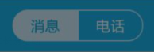

图标:演示

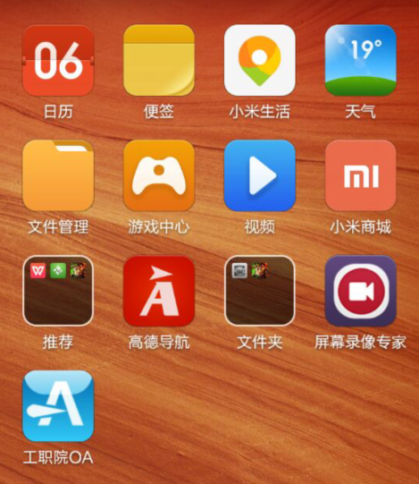

或下面这种，任选

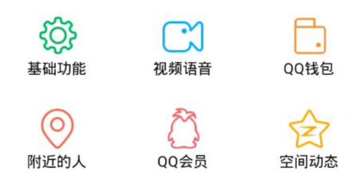

列表：演示

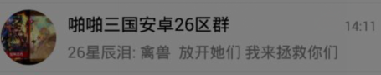

图标+名字+巡查状态+上次巡查时间

**返回首页**：点击后，系统回到初始呈现；

**待查预警**：显示所有今日未查设备，显示方法，默认为“设备状态页”

**通知消息**：一类为通知，一类为消息，默认为通知。下为显示呈现例

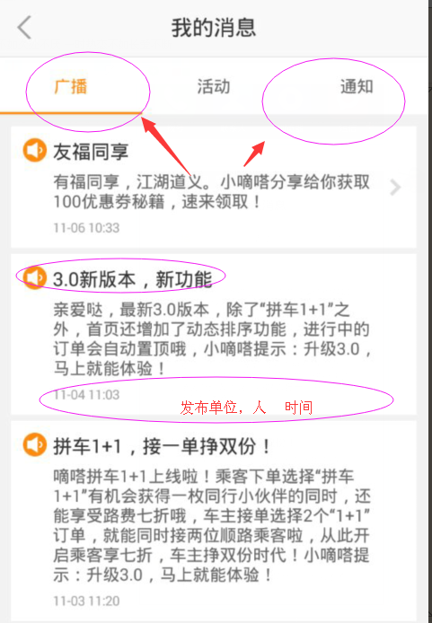

管理设置：个人基本信息，及密码设置,头像及照片之类的，先显示，再点修改后，修改，如：

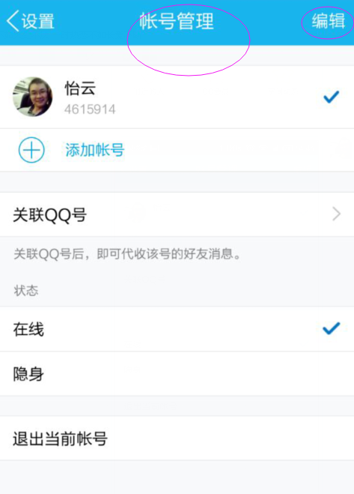

（设备显示页，也可以参考此页，行式呈现，当然看秋秋个人发挥了）